ПРИЛОЖЕНИЕ № 11
к решению городской Думы Краснодара
от__________________№_____________

АДМИНИСТРАЦИЯ МУНИЦИПАЛЬНОГО ОБРАЗОВАНИЯ ГОРОД КРАСНОДАР

Схема размещения рекламных конструкций
на земельных участках, находящихся в муниципальной собственности
муниципального образования город Краснодар
или государственная собственность на которые не разграничена
(по проезду им. Олега Кошевого)

2013
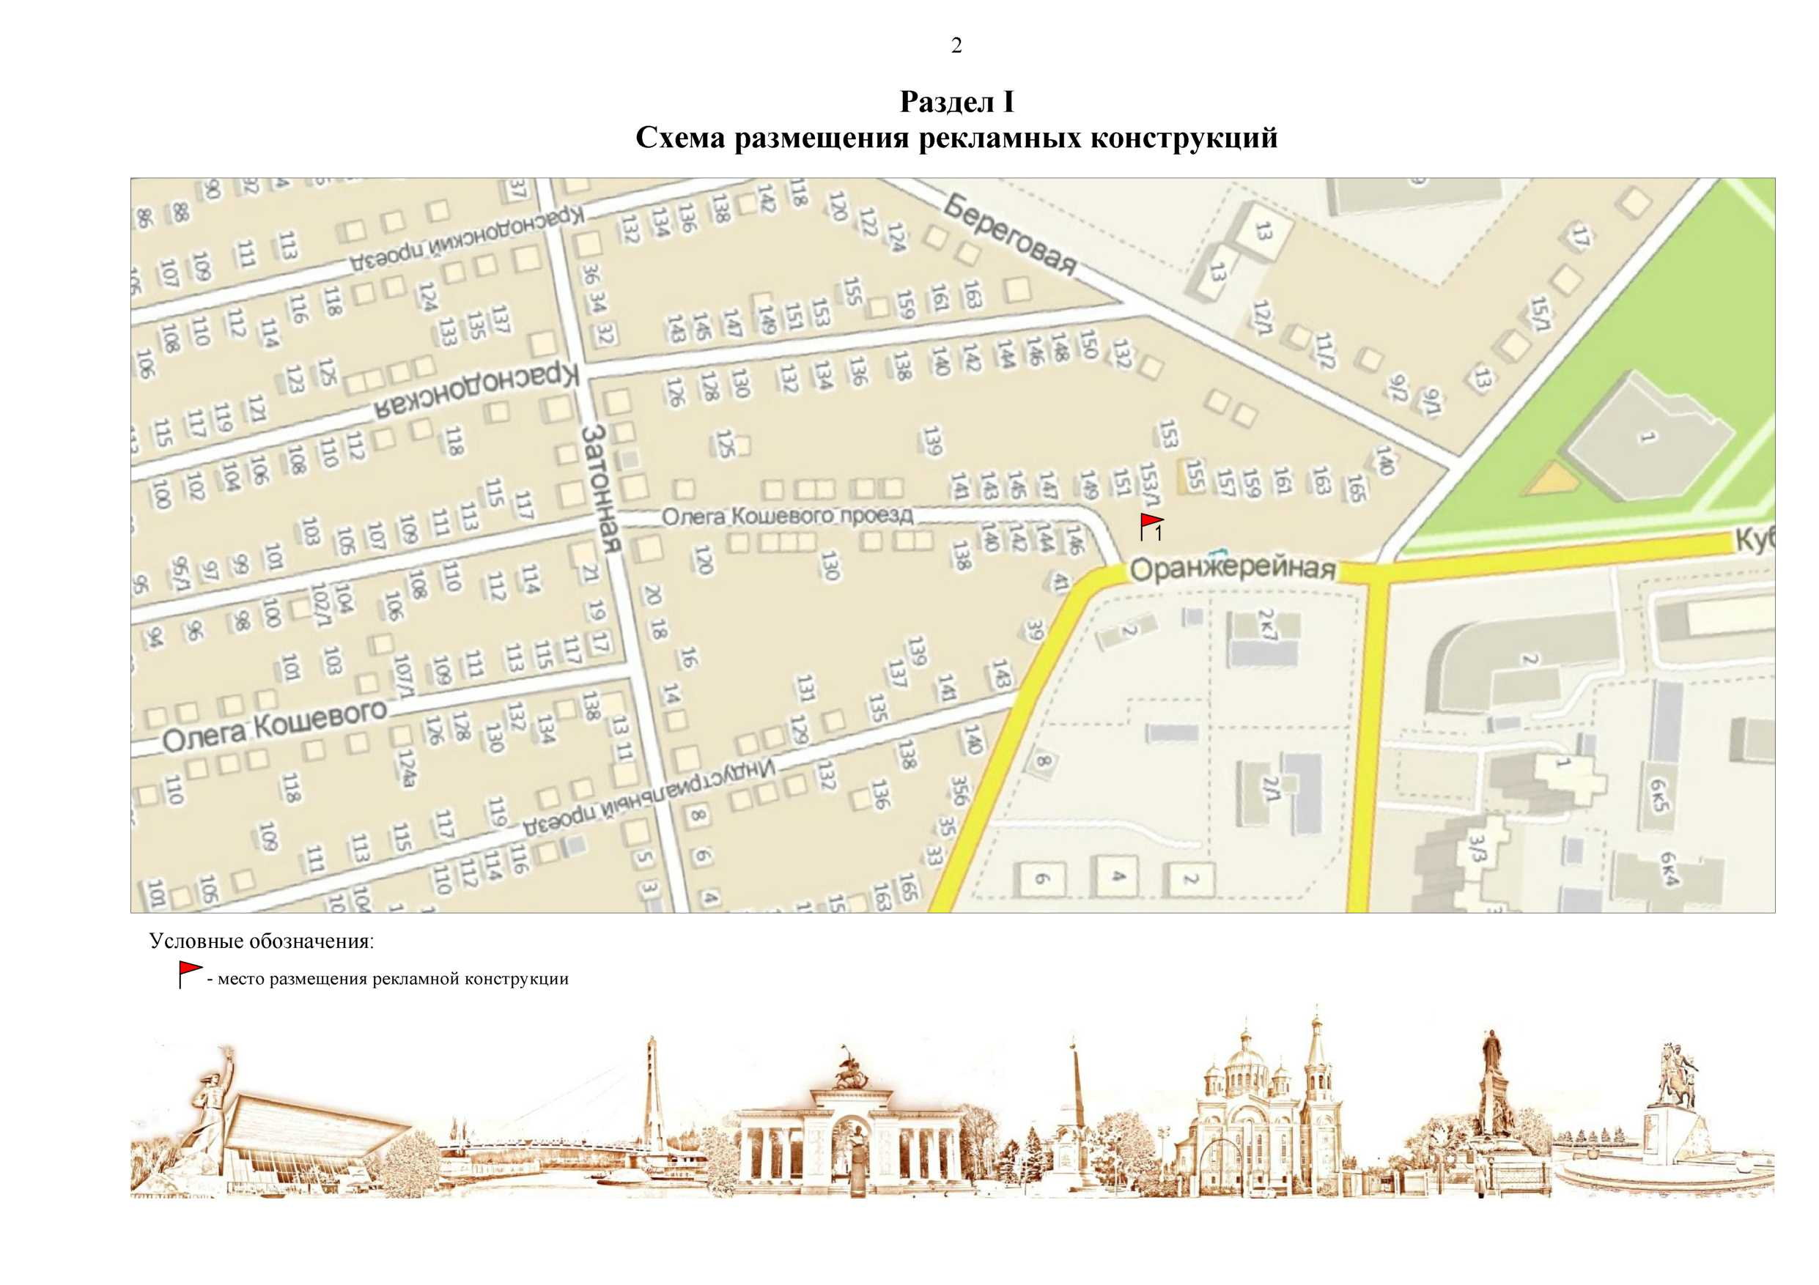
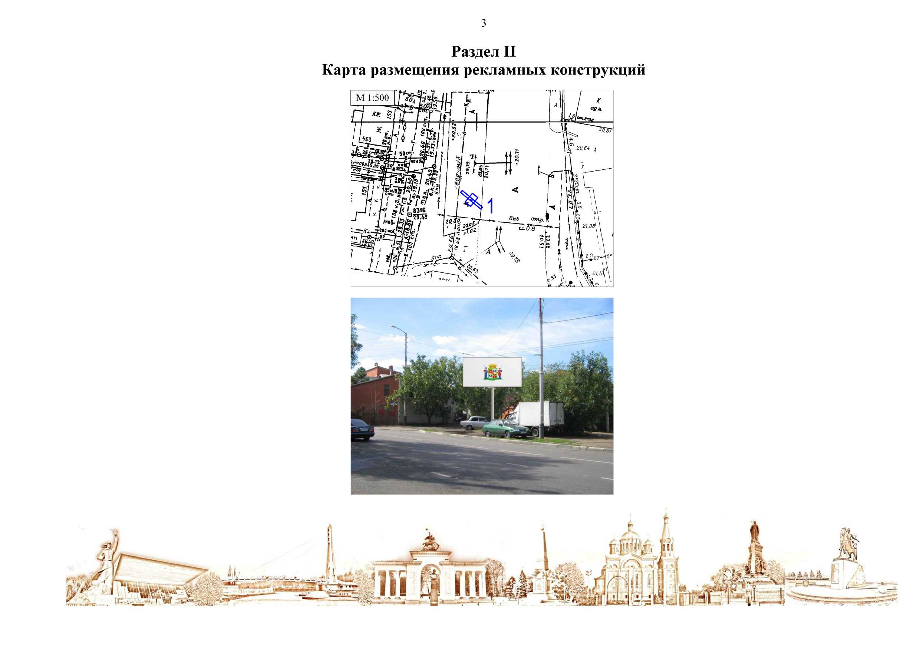
Раздел III
Типы и виды рекламных конструкций

Щит 6 х 3 м - рекламная конструкция среднего формата, имеющая одну или две внешние поверхности (информационное поле) размером 6 х 3 м, специально предназначенные для размещения рекламы, оборудованная внешним подсветом, состоящая из фундамента, каркаса, опоры и информационного поля. Площадь информационного поля рекламной конструкции определяется общей площадью его внешних поверхностей. Щит 6 х 3 м предназначен для размещения рекламы, социальной рекламы и праздничной информации. Информация на рекламных конструкциях должна размещаться с соблюдением требований законодательства о государственном языке Российской Федерации. Щит 6 х 3 м должен иметь маркировку с указанием владельца, номера его телефона, номера и даты разрешения на установку и эксплуатацию рекламной конструкции. Конструктивные элементы жёсткости и крепления (болтовые соединения, элементы опор, технологические косынки и т.п.) рекламной конструкции должны быть закрыты декоративными элементами. Каркасная рама должна закрывать пространство между рекламными поверхностями. Внешняя поверхность должна иметь декоративное обрамление вокруг информационного поля. Щит, выполненный в одностороннем варианте, должен иметь декоративно оформленную обратную сторону. В случаях установки рекламной конструкции без заглубления фундамента, такой фундамент должен быть закрыт декоративными элементами.
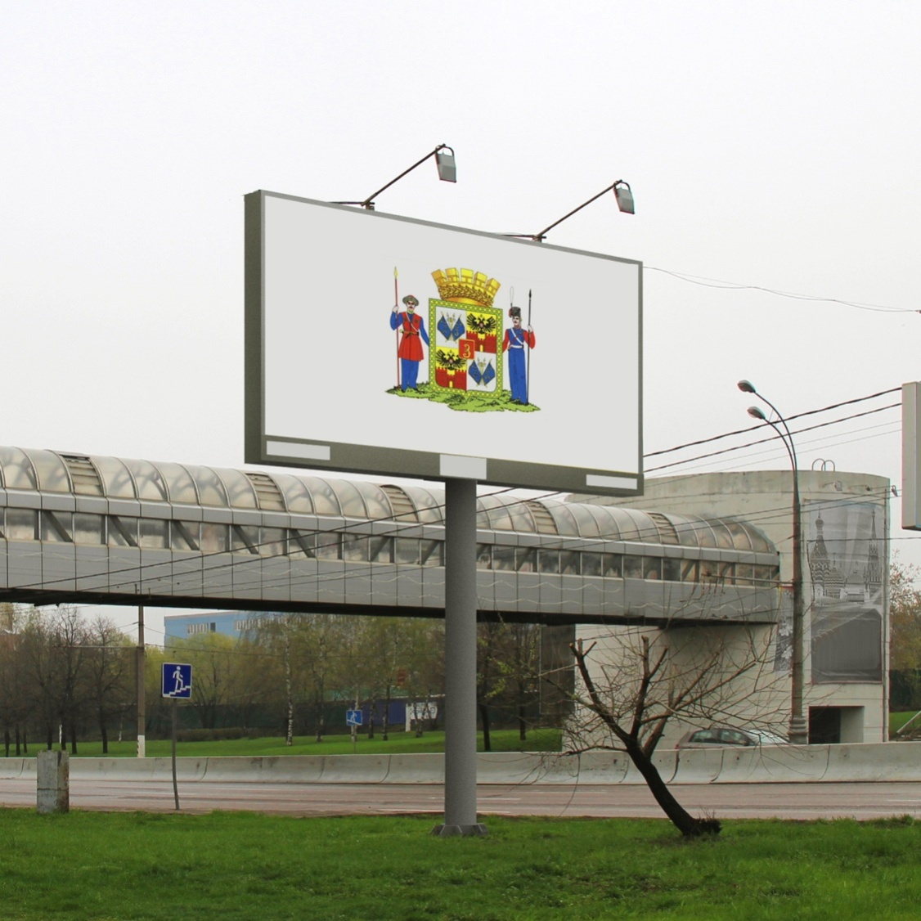

Раздел IV
владелец рекламной конструкции
номер и дата разрешения на установку и эксплуатацию рекламной конструкции
телефон оператора
Перечень рекламных конструкций по проездуим. Олега Кошевого

№ п/п | Тип и вид рекламной конструкции | Количество сторон | Площадь информационного поля, кв.м | Адрес рекламной конструкции | Способ доведения до потребителя рекламных сообщений | Победитель
1. | Щит 6 х 3 м | 1 | 18 | проезд им. Олега Кошевого (рядом с № 151) | Неподвижный | ООО «Конкорд»

Раздел V
Технические характеристики рекламных конструкций

Щит 6 х 3 м – рекламная конструкция должна быть спроектирована, изготовлена и установлена в соответствии с требованиями строительных норм и правил, правил устройства электроустановок, технических регламентов, санитарных норм и правил (в том числе требований к освещённости, электромагнитному излучению и пр.), с требованиями пожарной безопасности, законодательства Российской Федерации об объектах культурного наследия (памятниках истории и культуры) народов Российской Федерации, их охране и использовании и других нормативных актов, содержащих требования к рекламным конструкциям.

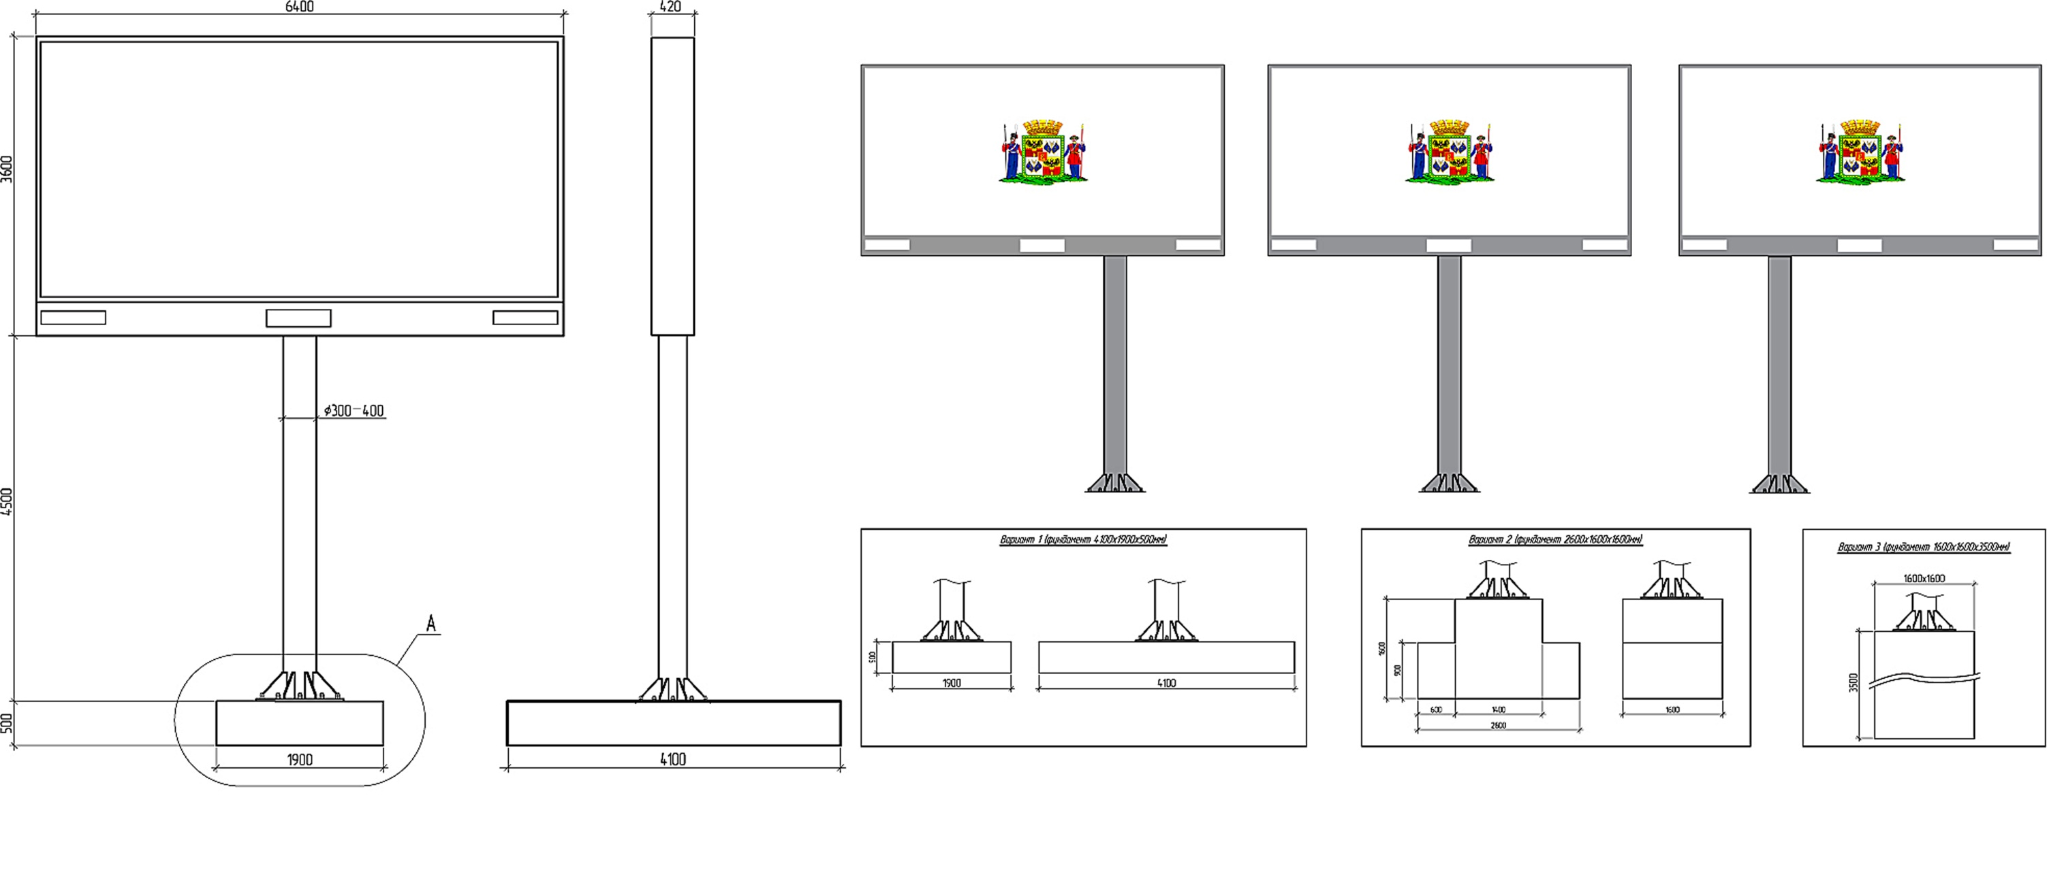
Размеры фундаментов ориентировочные, могут меняться в зависимости от проектной документации рекламной конструкции.
- Общие требования и характеристики.
Для размещения щита 6 х 3 м разрабатывается проектная документация с целью обеспечения безопасности при её установке, монтаже и эксплуатации.
В основе щита 6 х 3 м лежит металлическая конструкция.
Расположение рекламного поля: горизонтальное.
Количество информационных полей: не более двух.
Количество опорных стоек: одна.
Рекламная конструкция ставится на заглублённом фундаменте (в случае невозможности установки рекламной конструкции на заглублённом фундаменте, допускается установка рекламной конструкции без заглубления фундамента). Информационная панель представляет собой металлическую раму, жёстко соединённую с опорной стойкой под прямым углом. Рекламное поле изготавливается из оцинкованных панелей, либо влагостойкой фанеры, для вариантов статичного исполнения.
Основной цвет рекламной конструкции: серый. Покрытие рекламной конструкции - порошковое напыление с антикоррозионными ингибиторами.

2. Размеры.
Размер информационного поля: 6000 х 3000 мм.
Внешний габарит рекламной панели: не более 6400 х 3600 мм.
Расстояние от нижнего края рекламной конструкции до уровня земли: не менее 4500 мм.
Опорная стойка выполнена из круглой профильной трубы (диаметр от 300 до 400 мм) или прямоугольной профильной трубы (от 300 до 400 мм).

3. Подсвет рекламной конструкции.
Рекламная конструкция должна иметь внешний подсвет.

4. Технология замены изображения.
Размещение бумажного постера или винилового полотна.

5. Доведение до потребителя рекламы и информации.
Доведение до потребителя рекламных сообщений на щитах 6 х 3 м может производиться:
с помощью неподвижных полиграфических постеров;
с помощью демонстрации постеров на динамических системах смены изображений (роллерных системах или системах поворотных панелей – призматронах и др.).

